Итоговая работа по модулю

«SQL и получение данных»

Выполнила:

Джаримбетова Л.А

2022 г.

1. **В работе использовался Облачный тип подключения.**
2. **Скриншот ER-диаграммы из DBeaver`a.**

1. **Краткое описание БД (таблицы и представления).**

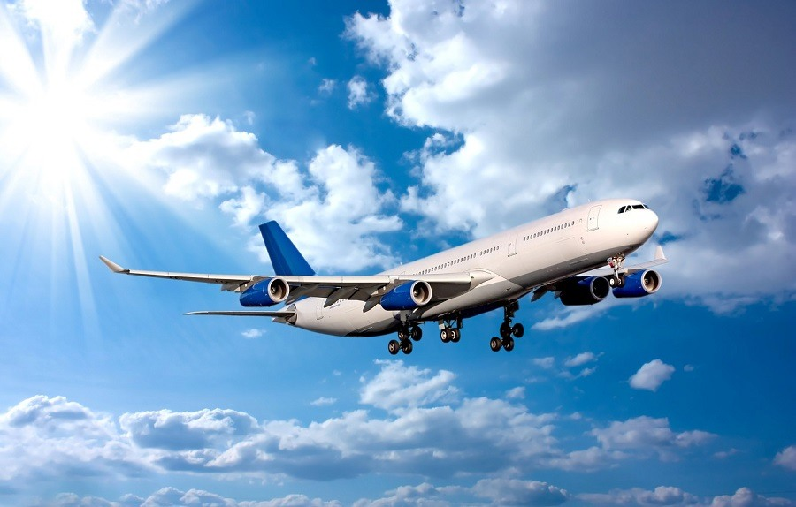

База данных состоит из 8-ми таблиц:

1)boarding_passes: номер билета (ticket_no), id рейса (fight_id), номер посадочного(boarding_no), номер места (seat_no)

2)ticket_flights: номер билета (ticket_no), id рейса (fight_id),  класс обслуживания (fare_conditions), стоимость перелета (amount)

3)flights : id рейса(fight_id), номер рейса(fight_no), время вылета ( scheduled_departure)и прилета  (scheduled_arrival) по расписанию,  
аэропорты отправления (departure_airport) и прибытия (arrival_airport), статус (status)рейса, код судна (aircraft_code), фактическое время вылета (actual_departure) и прилета (actual_arrival)

4)seats: код судна (aircraft_code), номер места (seat_no), класс обслуживания (fare_conditions)

5)tickets: номер билета (ticket_no), номер бронирования (book_ref) , id пассажира (passenger_id), ФИ пассажира (passenger_name ),  
контактные данные пассажира (contact_data).

6)bookings: номер бронирования (book_ref), дата бронирования (book_date),  полная сумма бронирования (total_amount).

7)aircrafts_data:  модель судна (model), максимальная дальность полёта (км) (range),  код воздушного судна  (aircraft_code).

8)airports_data:  код аэропорта (airport_code), название аэропорта (airport_name), город (city) , координаты (coordinates), временная зона аэропорта (timezone).

Представления:

flights_v:  идентификатор рейса (flight_id), номер рейса (flight_no), время вылета по расписанию (scheduled_departure)  и местное (scheduled_departure_local), время прилета ( scheduled_arrival) по расписанию и местное (scheduled_arrival_local) , планируемая продолжительность полета (scheduled_duration) , код аэропорта отправления (departure_airport) , название аэропорта отправления ( departure_airport_name), город отправления (departure_city), код аэропорта прибытия (arrival_airport) , название аэропорта прибытия (arrival_airport_name), город прибытия (arrival_city), статус рейса (status) , код самолета (aircraft_code), фактическое время вылета (actual_departure) и местное (actual_departure_local) , фактическое время прилета (actual_arrival) и местное (actual_arrival_local), фактическая продолжительность полета (actual_duration)

routes (материализованное):  номер рейса (flight_no),  код аэропорта отправления (departure_airport), название аэропорта отправления (departure_airport_name), город отправления (departure_city) , код аэропорта прибытия (arrival_airport), название аэропорта прибытия (arrival_airport_name), город прибытия (arrival_city),  код самолёта (aircraft_code), продолжительность полета (duration) , дни недели рейсов (days_of_week).

aircrafts: код воздушного судна (aircraft_code), модель судна (model), максимальная дальность полёта (км) (range).

airports: код аэропорта (airport_code) , название аэропорта(airport_name), город (city) , координаты (coordinates), временная зона аэропорта (timezone).

1. **Развернутый анализ БД .**

**aircrafts_data:**

Каждая модель воздушного судна идентифицируется своим трехзначным кодом (aircraft_code). Указывается также название модели (model) и максимальная дальность полета в километрах (range).

Индексы: PRIMARY KEY, btree (aircraft_code)

Ограничения-проверки: CHECK (range > 0)

Ссылки извне: TABLE "flights" FOREIGN KEY (aircraft_code) REFERENCES aircrafts(aircraft_code) TABLE "seats" FOREIGN KEY (aircraft_code) REFERENCES aircrafts(aircraft_code) ON DELETE CASCADE

**airports_data:**

Аэропорт идентифицируется трехбуквенным кодом (airport_code) и имеет свое имя (airport_name). Название города (city) указывается и может служить для того, чтобы определить аэропорты одного города. Также указывается широта (longitude), долгота (latitude) и часовой пояс (timezone).

Индексы: PRIMARY KEY, btree (airport_code)

 Ссылки извне: TABLE "flights" FOREIGN KEY (arrival_airport) REFERENCES airports(airport_code) TABLE  
"flights" FOREIGN KEY (departure_airport) REFERENCES airports(airport_code) 4.3

**boarding_passes:**

При регистрации на рейс, которая возможна за сутки до плановой даты отправления, пассажиру выдается посадочный талон. Он идентифицируется также, как и перелет — номером билета и номером рейса. Посадочным талонам присваиваются последовательные номера (boarding_no) в порядке регистрации пассажиров на рейс (этот номер будет уникальным только в пределах данного рейса). В посадочном талоне указывается номер места (seat_no).

Индексы: PRIMARY KEY, btree (ticket_no, flight_id) UNIQUE CONSTRAINT, btree (flight_id, boarding_no) UNIQUE CONSTRAINT, btree (flight_id, seat_no)

Ограничения внешнего ключа: FOREIGN KEY (ticket_no, flight_id) REFERENCES ticket_flights(ticket_no, flight_id)

**bookings:**

Пассажир заранее (book_date, максимум за месяц до рейса) бронирует билет себе и, возможно, нескольким другим пассажирам. Бронирование идентифицируется номером (book_ref, шестизначная комбинация букв и цифр). Поле total_amount хранит общую стоимость включенных в бронирование перелетов всех пассажиров.

Индексы: PRIMARY KEY, btree (book_ref)

Ссылки извне:TABLE"tickets"FOREIGNKEY(book_ref)REFERENCESbookings(book_ref)

**flights:**

Естественный ключ таблицы рейсов состоит из двух полей — номера рейса (flight_no) и даты отправления (scheduled_departure). Чтобы сделать внешние ключи на эту таблицу компактнее, в качестве первичного используется суррогатный ключ (flight_id). Рейс всегда соединяет две точки — аэропорты вылета (departure_airport) и прибытия (arrival_airport). Такое понятие, как «рейс с пересадками» отсутствует: если из одного аэропорта до другого нет прямого рейса, в билет просто включаются несколько необходимых рейсов. У каждого рейса есть запланированные дата и время вылета (scheduled_departure) и прибытия (scheduled_arrival). Реальные время вылета (actual_departure) и прибытия (actual_arrival) могут отличаться: обычно не сильно, но иногда и на несколько часов, если рейс задержан.

Индексы: PRIMARY KEY, btree (flight_id) UNIQUE CONSTRAINT, btree (flight_no, scheduled_departure)

Ограничения-проверки: CHECK (scheduled_arrival > scheduled_departure) CHECK ((actual_arrival IS  
NULL) OR ((actual_departure IS NOT NULL AND actual_arrival IS NOT NULL) AND (actual_arrival > actual_departure))) CHECK (status IN ('On Time', 'Delayed', 'Departed', 'Arrived', 'Scheduled', 'Cancelled'))

Ограничения внешнего ключа:FOREIGNKEY(aircraft_code)REFERENCESaircrafts(aircraft_code) FOREIGN KEY (arrival_airport) REFERENCES airports(airport_code) FOREIGN KEY (departure_airport) REFERENCES airports(airport_code)

Ссылки извне:TABLE"ticket_flights"FOREIGNKEY(flight_id)REFERENCESflights(flight_id) 4.6

**seats:**

Места определяют схему салона каждой модели. Каждое место определяется своим номером (seat_no) и имеет закрепленный за ним класс обслуживания (fare_conditions) — Economy, Comfort или Business.

Индексы: PRIMARY KEY, btree (aircraft_code, seat_no)

Ограничения-проверки:CHECK(fare_conditionsIN('Economy','Comfort','Business'))

Ограничения внешнего ключа: FOREIGN KEY (aircraft_code) REFERENCES aircrafts(aircraft_code) ON  
DELETE CASCADE

**ticket_flights:**

Перелет соединяет билет с рейсом и идентифицируется их номерами. Для каждого перелета указываются его стоимость (amount) и класс обслуживания (fare_conditions).

Индексы: PRIMARY KEY, btree (ticket_no, flight_id)

Ограничения-проверки: CHECK (amount >= 0) CHECK (fare_conditions IN ('Economy', 'Comfort',  
'Business'))

Ограничения внешнего ключа: FOREIGN KEY (flight_id) REFERENCES flights(flight_id) FOREIGN KEY  
(ticket_no) REFERENCES tickets(ticket_no)

Ссылки извне: TABLE "boarding_passes" FOREIGN KEY (ticket_no, flight_id) REFERENCES  
ticket_flights(ticket_no, flight_id)

**tickets:**

Билет имеет уникальный номер (ticket_no), состоящий из 13 цифр. Билет содержит идентификатор пассажира (passenger_id) — номер документа, удостоверяющего личность, — его фамилию и имя (passenger_name) и контактную информацию (contact_date).

Индексы: PRIMARY KEY, btree (ticket_no)

 Ограничения внешнего ключа:FOREIGNKEY(book_ref)REFERENCESbookings(book_ref)

Ссылки извне:TABLE"ticket_flights"FOREIGNKEY(ticket_no)REFERENCEStickets(ticket_no)

**Бизнес-задачи:**

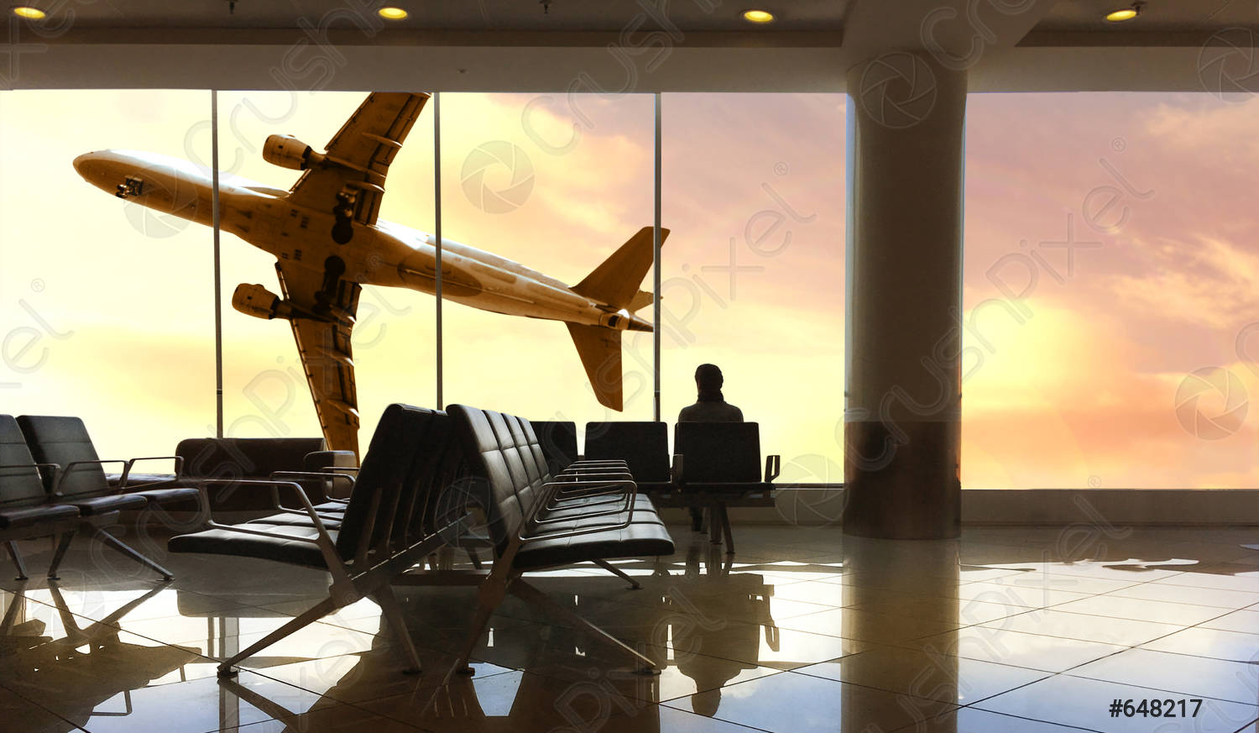

Задача любого бизнеса базируется на получение прибыли, которую в конкретном случае можно увеличить за счет правильного распределения ресурсов, через оптимизацию маршрутов рейсов и загруженности.

1)На основании количества купленных мест можно сформулировать вывод о рентабельности полета конкретного рейса и принять управленческое решение (например, запустить дополнительный рейс на более востребованное направление или сократить рейсы, которые не имеют спроса).

3)На основании таблицы из бронирования пассажир за месяц бронирует билет себе и возможно другим пассажирам. Можно рассчитать какая доля пассажиров из бронирования совершает финальную покупку билета, а какая доля отказывается от завершения брони. Для выявления и дальнейшего устранения корневых причин.

3)Можно сформировать выводы о перераспределении воздушных судов в рамках одной авиакомпании т.е при недостаточном или наоборот повышенном спросе, с целью снижения производственных расходов на полет (оптимизация расходов: топливо, оплата труда, техническое обслуживание и т.д).

4)Проанализировать рейсы с хронической задержкой, с целью разбора корневых причин и их устранения, что позволит увеличить клиентскую лояльность.

5)Провести конкурентный анализ по стоимости билетов, исходя из дат бронирования и суммы. С целью урегулирования тарифной сетки.

6)Сформировать программу лояльности для клиентов, которые на регулярной основе пользуются услугами авиаперевозки.

* 1. **Список SQL запросов с описанием логики их выполнения.**



**--Задача 1**

--В каких городах больше одного аэропорта?

**select** city **from** airports -- получаю название городов из таблицы aiprorts

**group** **by** city -- группирую данную таблицу по полю city

**having** **count**(*) > 1 -- фильтрую по условию having, где кол-во сгруппированных записей должно быть больше 1

**--Задача 2**

--В каких аэропортах есть рейсы, выполняемые самолетом с максимальной дальностью перелета? (обязательно: подзапрос)

**select** departure_airport **as** аэропорт --вывожу аэропорты из табл flights

**from** flights

**where** aircraft_code =

(**select** aircraft_code -- в подзапросе вывожу самолет с максимальной дальностью

**from** aircrafts_data

**order** **by** "range"**desc** -- сортирую по убыванию

**limit** 1) -- и оставляю самый дальний

**group** **by** departure_airport -- группирую по названию аэропорта вылета

**--Задача 3**

--Вывести 10 рейсов с максимальным временем задержки вылета. Обязательно: limit

**select** flight_id , actual_departure - scheduled_departure **as** "время задержки"

**from** flights -- вывожу из табл flight данные по id и разность между фактическим временем вылета и временем вылета по расписанию

**where** actual_departure **is** **not** **null** -- исключаю записи, где фактическое время вылета null

**order** **by** "время задержки" **desc** -- сортирую полученную разность по убыванию

**limit** 10 -- вывожу первые 10 значений

**--Задача 4**

--Были ли брони, по которым не были получены посадочные талоны? Обязательно: верный тип join

**select** **count** (*) **as** "кол-во броней без посадочного" -- считаю кол-во записей из табл bookings

**from** bookings

**left** **join** tickets **on** tickets.book_ref=bookings.book_ref -- присоединяю номера бронирования

**left** **join** boarding_passes **on** boarding_passes.ticket_no = tickets.ticket_no -- присоединяю номера билетов

**where** boarding_no **is** **null** -- фильтрую бронирования по тем значениям, где нет номеров посадочных талонов

**--Задача 5**

--Найдите количество свободных мест для каждого рейса, их % отношение к общему количеству мест в самолете.

--Добавьте столбец с накопительным итогом - суммарное накопление количества вывезенных пассажиров из каждого аэропорта на каждый день.

--Т.е. в этом столбце должна отражаться накопительная сумма - сколько человек уже вылетело из данного аэропорта на этом или более ранних рейсах в течении дня.

--Обязательно: оконная функция, подзапросы или/и cte

--использую три таблицы: boarding_passes, flights, seats. Чтобы найти кол-во свободных мест,

--нужно найти кол-во посадочных мест и кол-во выданных посадочных талонов.

**with** cte1 **as** -- в этом cte считаю кол-во посадочных мест для каждой модели

(**select** seats.aircraft_code , **count**(seats.seat_no) **as** "общее кол-во мест"

**from** seats

**group** **by** seats.aircraft_code),

cte2 **as** -- в этом cte обогащаю 1-е данными из табл flights и boarding_passes, чтобы найти выданные посадочные талоны

(**select** flights.flight_id , flights.departure_airport , flights.actual_departure ,

cte1."общее кол-во мест",

**count**(boarding_passes.seat_no) **as** "места заняты", --кол-во мест занятых пассажирами

cte1."общее кол-во мест" - **count**(boarding_passes.seat_no) **as** "свободные места" ,

--кол-во свободных мест, считаю разность между общем кол-вом мест и выданными талонами

**round**((cte1."общее кол-во мест" - **count**(boarding_passes.seat_no))::**numeric** / cte1."общее кол-во мест" * 100) **as** "% свободных мест"

--высчитываю процент свободных мест

**from** cte1

**join** flights **on** cte1.aircraft_code = flights.aircraft_code

**join** boarding_passes **on** flights.flight_id = boarding_passes.flight_id

**group** **by** flights.flight_id , cte1.aircraft_code, cte1."общее кол-во мест")

--соединяю таблицы и делаю группировку

**select** *,

**sum**(cte2."места заняты") **over** (**partition** **by** cte2.actual_departure::**date**,

cte2.departure_airport **order** **by** cte2.actual_departure) **as** "суммарное накопление"

--созданную оконную фун-ю для расчёта суммарного накопления на каждый день из каждого аэропорта на каждый день

--суммирую кол-во занятых мест на рейсе, группирую по departure_airport, actual_departure

--привожу к типу данных date, чтобы убрать время и оставить возможность подсчета по дням

--сортирую по actual_departure где весть дата с указанием времени

**from** cte2

**--Задача 6**

--Найдите процентное соотношение перелетов по типам самолетов от общего количества. Обязательно: подзапрос или окно, оператор ROUND.

**select** aircrafts_data.model, -- получаю название моделей самолетов

**round**(**count**(*)::**numeric** -- считаю кол-во рейсов(привожу к типу numeric для оторбражения остатка от деления)

/ (**select** **count**(*) **from** flights) * 100, 1)

--и делю на подзапрос, где считаю общее кол-во рейсов, умножаю на 100, чтобы получить % (округляю до десятых)

**as** "процентное соотношение перелетов" -- именую колонку

**from** flights

**inner** **join** aircrafts_data **on** flights.aircraft_code = aircrafts_data.aircraft_code -- при помощи джойна из таблицы aircrafts_data подтягию моделю

**group** **by** aircrafts_data.aircraft_code -- группирую по коду судна

**--Задача 7**

--Были ли города, в которые можно добраться бизнес-классом дешевле, чем эконом-классом в рамках перелета? Обязательно: CTE.

--ответ: нет, не было

**with** cte_business **as** ( -- создаю cte для бизнес-класса

**select** flight_id, fare_conditions, **min** (amount) **as** "минимальная сумма" -- вывожу id рейса, класс обслуживания и считаю минимальную стоимость перелета

**from** ticket_flights

**where** fare_conditions = 'Business'

**group** **by** flight_id, fare_conditions), -- группирую

cte_economy **as** ( -- создаю cte для эконом-класса

**select** flight_id, fare_conditions, **max**(amount) **as** "максимальная сумма" ---- вывожу id рейса, класс обслуживания и считаю максимальную стоимость перелета

**from** ticket_flights

**where** fare_conditions = 'Economy'

**group** **by** flight_id, fare_conditions) -- группирую

**select** flights.flight_id, city,"минимальная сумма", "максимальная сумма" --вывожу еще города из airports_data

**from** airports_data

**join** flights **on** airports_data.airport_code = flights.arrival_airport -- добавляем аэропорты назначения в таблице flights названиями городов

**join** cte_business **using** (flight_id) -- присоединяю по id рейса из cte бизнес

**join** cte_economy **using** (flight_id) -- присоединяю по id рейса из cte эконом

**where** "минимальная сумма" < "максимальная сумма" -- добавляю условие по сумме, где минимальная стоимость бизнес должна быть меньше максимальной стоимости эконом

--Задача 8

--Между какими городами нет прямых рейсов? Обязательно: декартово произведение в предложении FROM,

--самостоятельно созданные представления (если облачное подключение, то без представления),оператор EXCEPT.

**select** **distinct** t1.city, t2.city

**from** airports t1 -- создаем декартово произведение

**cross** **join** airports t2 -- использую кросс джойн для получение всех возможных пар городов с ней самой

**where** t1.city <> t2.city -- использую условие, которые уберет зеркальные города

**except** -- удаляю из декартового произведения пары городов, которые есть в представлении

**select** departure_city, arrival_city

**from** routes r

--Задача 9

--Вычислите расстояние между аэропортами, связанными прямыми рейсами, сравните с допустимой максимальной дальностью перелетов

--в самолетах, обслуживающих эти рейсы * Обязательно: оператор RADIANS или использование sind/cosd,CASE.

**select** **distinct** --убираю дубли

t1.airport_name **as** "аэропорт отправления",

t2.airport_name **as** "аэропорт прилета",

a.model **as** "модель самолета",

a."range",

**round**((**acos**(**sind**(t1.coordinates [1]) * **sind**(t2.coordinates [1]) + **cosd**(t1.coordinates [1])

* **cosd**(t2.coordinates [1]) * **cosd**(t1.coordinates [0] - t2.coordinates [0])) * 6371)::**numeric**, 2) **as** "расстояние",

-- осуществляю расчеты по формуле, с кординатами работаю через массив 0-широта, 1-долгота

**case**

**when** a."range" < **acos**(**sind**(t1.coordinates [1]) * **sind**(t2.coordinates [1])

+ **cosd**(t1.coordinates [1]) * **cosd**(t2.coordinates [1]) * **cosd**(t1.coordinates [0] - t2.coordinates [0])) * 6371

**then** 'нет'

**else** 'да'

**end** **result**

--сравниваю с данными по расстоянию для модели самолета, если дальность меньше дальности полета, то "да"

**from** flights f

**join** airports t1 **on** f.departure_airport = t1.airport_code

**join** airports t2 **on** f.arrival_airport = t2.airport_code

**join** aircrafts a **on** a.aircraft_code = f.aircraft_code

**order** **by** t1.airport_name, t2.airport_name, a.model

-- объединяю данные, затем делаю сортировку